[](http://folkochforsvar.se/start.html)

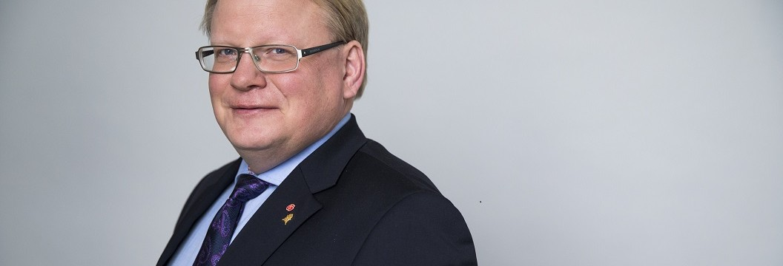

**Kan Sverige försvaras – mot vad?**

Plats: Kulturhuset, SERGELS TORG, Stockholm

Datum och tid; 15 December 2015 (15:30 - 16:30)

**Försvarets resurser och praktiska utmaningar har debatterats flitigt, men det är inte alltid tydligt vad vi ska försvara oss mot. Kring denna fråga finns dessutom många perspektiv och infallsvinklar, vilket motiverar djupare diskussion. En kommande bok och ett seminarium ger nya bidrag till detta.**

Den 15 december släpps boken ”Kan Sverige försvaras – mot vad?”. Boken är en antologi om svensk säkerhetspolitik och samlar några av Sveriges viktigaste röster för att diskutera dagens och framtidens utmaningar på området. Medverkar gör bland andra Peter Hultqvist, Karin Enström, Jan Björklund och Gudrun Schyman. Till listan kan även läggas näringslivstoppar, våra främsta opinionsbildare samt svenska och internationella forskare.

Välkomna till ett samtal med försvarsminister Peter Hultqvist om hans bidrag till boken samt hur han ser på sitt första dryga år som försvarsminister. Hur upplever försvarsministern sitt första år som minister? Hur ser han på svenska intressen i världen och hur Sverige ska försvaras?

Folk och Försvar och Försvarshögskolan, genom Institutet för högre totalförsvarsutbildning (IHT), arrangerar tillsammans detta seminarium. Detta är det första tillfället i raden av seminarier som kommer äga rum under 2016 med olika organisationer och medverkande i boken. Efter seminariet bjuder vi in till glöggmingel.

**Moderatorer:**

Lars Hedström, chef Institutet för högre totalförsvarsutbildning, FHS  
Lena Bartholdson, generalsekreterare Folk och Försvar

**PROGRAM**

15:30 **Välkomstord**  
Lars Hedström och Lena Bartholdson

15:35 **Presentation av boken**  
Johan Bergenäs och Mats Ögren Wanger bokens redaktörer

15:45 **Kan Sverige försvaras?**  
Ett samtal inklusive frågestund med försvarsminister Peter Hultqvist

16:30 **Seminariet slut**

16:35 **Glöggmingel**

Anmäl deltagande till [bertil.ekerlids@ekerlids.com](mailto:bertil.ekerlids@ekerlids.com)

Tel 070-696 10 57

[[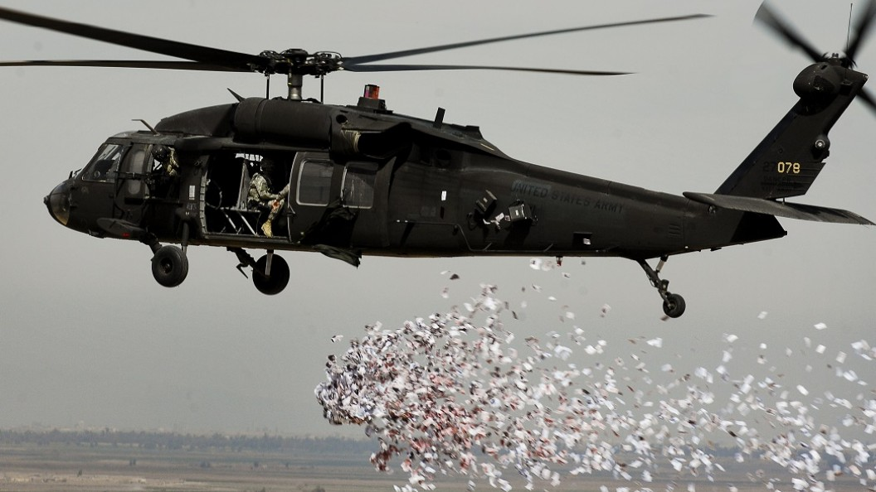](http://folkochforsvar.se/event/paverkanskampanjer-och-propaganda.html)](http://folkochforsvar.se/event/paverkanskampanjer-och-propaganda.html" \o ")

[**Påverkanskampanjer och propaganda**](http://folkochforsvar.se/event/paverkanskampanjer-och-propaganda.html)

Inspelat: 24 November 2015

[[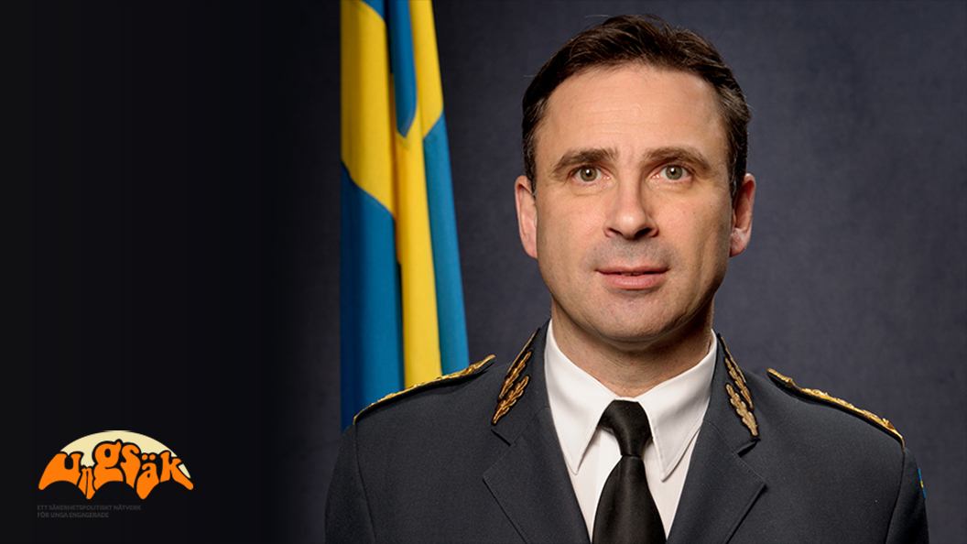](http://folkochforsvar.se/event/samtal-med-dennis-gyllensporre.html)](http://folkochforsvar.se/event/samtal-med-dennis-gyllensporre.html" \o "Dennis Gyllensporre Foto: Försvarsmakten)

[**Samtal med: Dennis Gyllensporre**](http://folkochforsvar.se/event/samtal-med-dennis-gyllensporre.html)

Inspelat: 18 November 2015

[[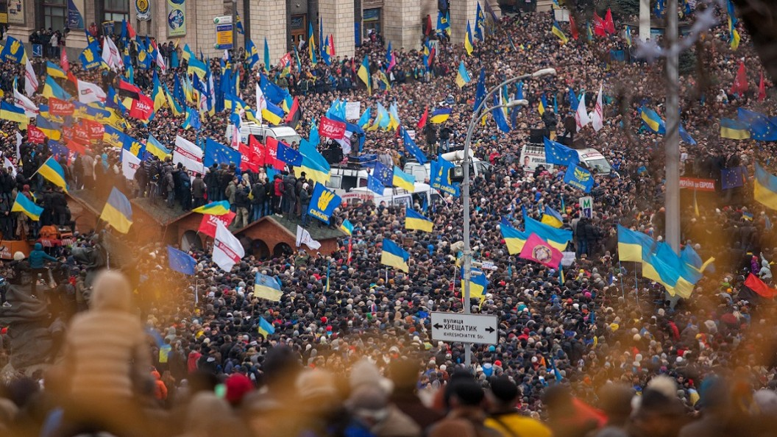](http://folkochforsvar.se/event/ukraina-en-laegesbild.html)](http://folkochforsvar.se/event/ukraina-en-laegesbild.html" \o ")

[**Ukraina - en lägesbild**](http://folkochforsvar.se/event/ukraina-en-laegesbild.html)

Inspelat: 18 November 2015

**Du är här:**

* [sv](http://folkochforsvar.se/start.html)
* [Seminarier och konferens](http://folkochforsvar.se/konferens.html)
* Kan Sverige försvaras – mot vad?

**[- Till toppen på sidan -](http://folkochforsvar.se/event.html" \l "top)**

**Kontakt**

|  |  |
| --- | --- |
|  | +46 (0)8-588 824 90 |
|  | [info@folkochforsvar.se](mailto:info@folkochforsvar.se) |

|  |  |
| --- | --- |
| Besöksadress | Lilla Nygatan 14 |
| Postadress | Box 2284, 103 17 Stockholm |

Ansvarig utgivare: Lena Bartholdson

**Få inbjudningar till våra event**

Ange din epostadress nedan

Formulärets överkant



Formulärets nederkant

**Följ oss**

|  |  |
| --- | --- |
| [Facebook](https://www.facebook.com/folkochforsvar) | [Instagram](http://instagram.com/fofinsta) |
| [Twitter](https://twitter.com/folkochforsvar) | [Youtube](http://www.youtube.com/user/folkochforsvar) |
| [RSS](http://folkochforsvar.se/) |  |

**Kansliet - Lilla Nygatan 14**

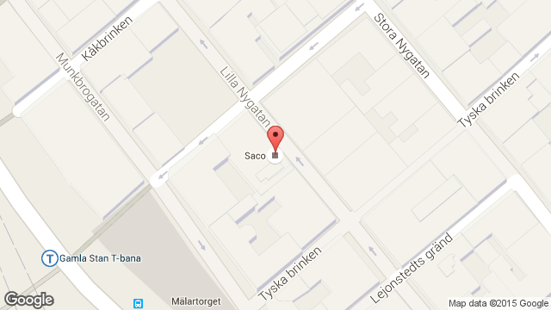

**Inloggning till** [**MFD Bokningssystem**](http://folkochforsvar.se/mfd-login.html)

**Alla rättigheter tillhör Folk och Försvar och får ej kopieras eller användas utan tillåtelse.**

**Hemsidan är producerad av Blue3 MEDIA GROUP och är baserad på OPEN SOURCE CMS - Contao**